PHP文件说明

Login.php
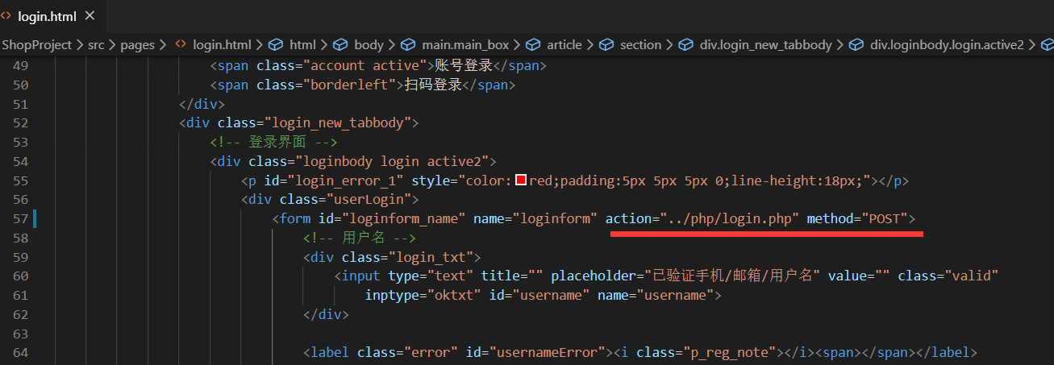

Register.php
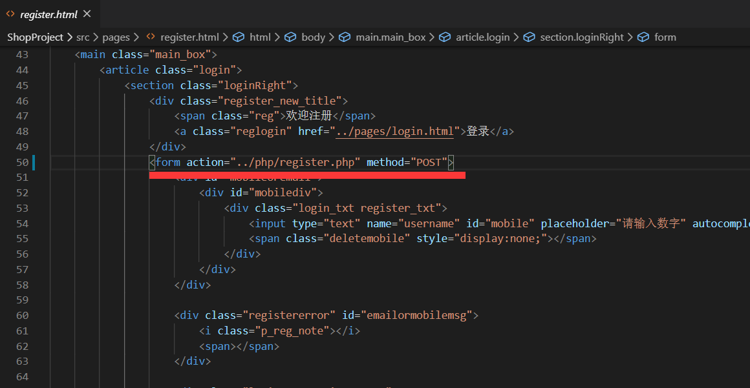

登录说明

第一步：连接数据库
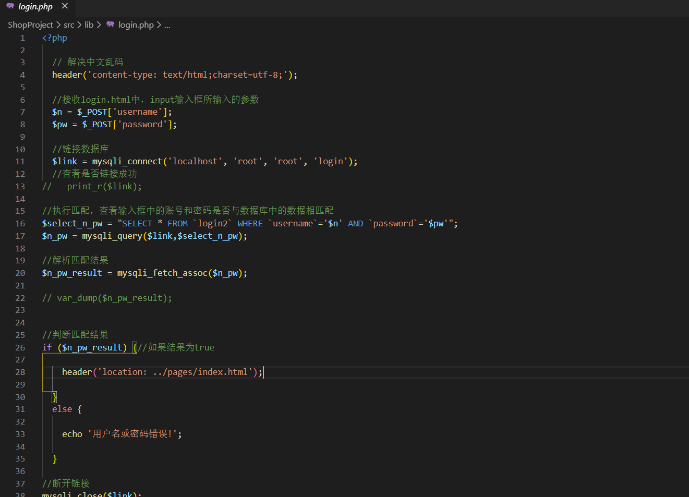
连接成功后，进入网页（自动加载index网页）
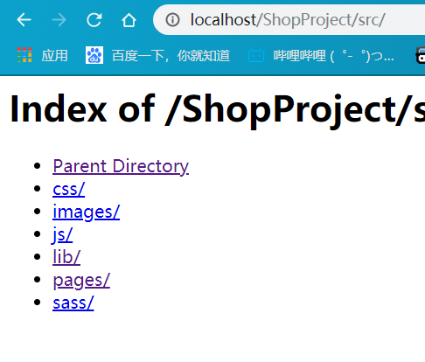

第二步，输入账号密码
根据数据库本身存在的账号密码
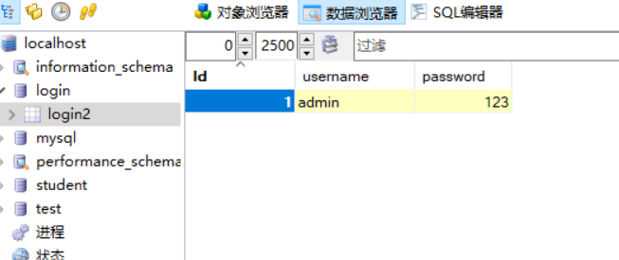
进行登录
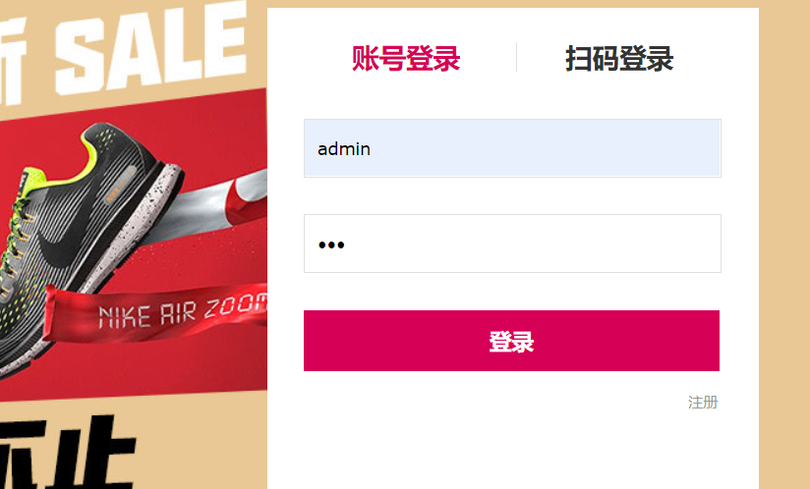
登录成功！


注册说明

第一步：进入注册页面，进行注册

（鼠标移到密码框的 眼睛 ，可以查看输入的密码）

数据库连接
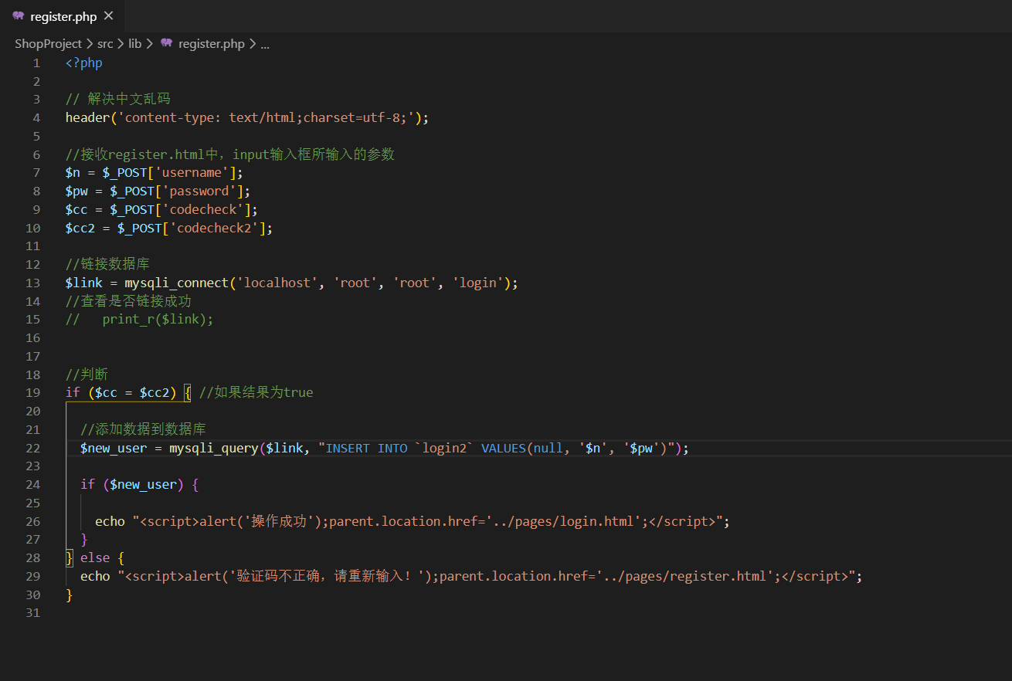

验证码问题：
如果输入的验证码不正确，或，不输入，则会显示提示并返回注册页面
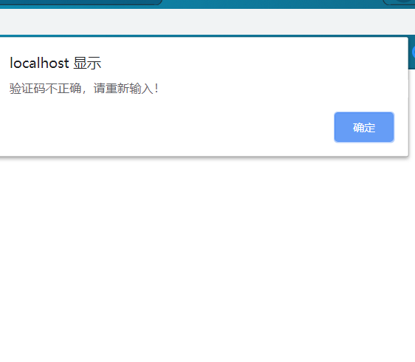

第二步：正式注册：
输入信息，进行注册

操作成功！
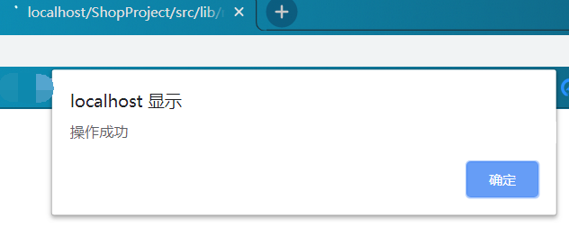

第三步：查看数据库是否存在数据
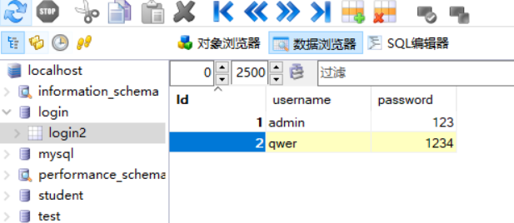

第四步：利用注册的数据进行登录


登录成功！


